职业卫生技术报告公示信息
用人单位名称 | 成都苏发御和食品有限公司
地址 | 四川省成都市大邑县晋原镇兴业三路38号（工业集中发展区）
联系人 | 杨燕 | 项目类型 |  | □检测 □预评  □控评 ☑现状
项目组成人员名单 | 邓琪、蒋鑫、陈俊吉、邓添
现场调查人员 | 邓琪、陈俊吉 | 采样、检测人员 |  | 邓琪、蒋鑫
现场调查时间 | 2025.08.03 | 采样、检测时间 |  | 2025.08.25-27
用人单位陪同人 | 杨燕 | 用人单位陪同人 |  | 杨燕
报告出具时间 | 2025.11.15
现  场  影  像 | 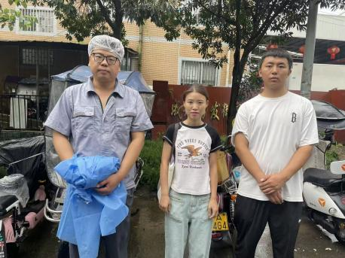 |  | 